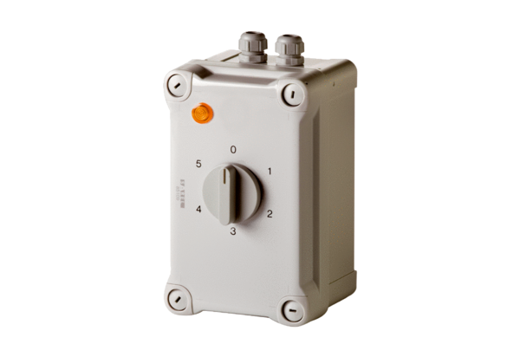5-stupňový transformátor TRE 0,4-1Obsah dodávky: 1 kusSortiment: C
Typové číslo: 0157.0346Výrobce: MAICO

